广西陆川县乌石镇初级中学九年级中考物理复习作业：实验专题七（附答案）

班别： 姓名： 等级： 日期：
1、影响摩擦力大小的因素：
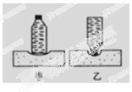
大小和
2、小明用如图所示的装置设计实验，探究“影响压力作用效果的因素”，从图可以看出，小明控制不变的量是：
，能得出的结论是
，压力的作用效果越明显；要使瓶子倒放时与正放时产生相同的作用效果，最简单的方法是：
．

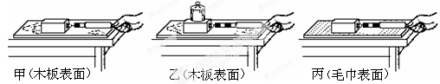
3、小军完成了研究“影响滑动摩擦力大小的因素”的实验（如图）．

（1）实验中，应使木块在弹簧测力计的拉力作用下做 运动，此时拉力与摩擦力是 力．
（2）实验中要使弹簧测力计的示数等于木块所受滑动摩擦力的大小，应使木块在弹簧测力计水平拉力的作用下做
运动．
（3）为了测定摩擦力的大小，用弹簧测力计沿
方向拉着木块在水平桌面上做
运动，摩擦力的大小可从弹簧测力计示数得出．
（4）比较甲图和
图可知，当接触面粗糙程度相同时，压力越大，滑动摩擦力越
．
（5）比较甲图和丙图可知，当压力
时，接触面越粗糙，滑动摩擦力越
．
（6）上述实验表明：滑动摩擦力的大小与
和
有关．
（7）用弹簧测力计沿水平方向拉一个质量为500g的小车在桌面上向右做匀速直线滑动，此时弹簧测力计的示数为2N时，则小车受到的摩擦力为
，方向
．当弹簧测力计的示数增大为4N时，小车受到的摩擦力大
小
（“变大”、“不变”、“变小”）．
（8）这种研究方法叫
法．

4、在研究滑动摩擦的实验中，用弹簧测力计拉着木块在水平长木板上做
运动（如图）
（1）这时弹簧测力计所示的拉力为
N，木块受到摩擦力为
N，理由是
．
（2）如果在木块下加一粗糙的毛巾，摩擦力将
（填“变大”“变小”或“不变”），这一事实说明：滑动摩擦力大小与
．
（3）要探究滑动摩擦力的大小与压力的关系，需保持
不变，改变

的大小；这种方法叫
．
（4）实验结论：影响滑动摩擦力大小的因素：
．

5、小明做完探究影响滑动摩擦力大小因素的实验后，用弹簧测力计拉着物理课本和代数课本（物理课本和代数课本厚度相同，代数课本大小只有物理课本的一半，书表面的粗糙程度相同），让它们分别在水平桌面上做匀速直线运动，结果前一次弹簧测力计的示数比后一次大一倍，他得出了接触面积越大，滑动摩擦力也越大的结论，这与滑动摩擦力只与压力大小和接触面的粗糙程度有关的结论相违背，小明又拉了两次还是这样，请对小明的做法进行评价．
你认为它的结论正确吗？
为什么？
．
如果让你来研究滑动摩擦力的大小是否与受力面积的大小有关时，你的方法是：
．

6、探究凸透镜成像规律的实验中：
（1）由如图可知凸透镜的焦距为
cm
（2）当蜡烛距凸透镜左侧30cm时，移动光屏，可在光屏上得到一个倒立、

的实像，
（填光学仪器）就是依据这个成像规律工作的．
（3）将蜡烛移至距凸透镜左侧7cm，烛焰经凸透镜后成一个
的虚像．

7、在探究“凸透镜成像规律”的实验中，所需的器材除了凸透镜、刻度尺、光具座和火柴外，还需要
和
．把
放在离凸透镜尽量远的位置上，调整
到凸透镜的距离，使
在屏上成一个清晰的像，观察像的
．分别测量出
到凸透镜的距离．

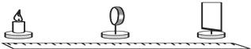
8、在“探究凸透镜成像的规律”实验中：
（1）把蜡烛、凸透镜、光屏依次放在
；并点燃蜡烛，使
大致在同一高度．
（2）小聪用焦距为10cm的凸透镜做实验，测得了多组数据，其中一组数据如下表：
实验  次数 | 物体到凸透镜的距离/cm | 像到凸透镜  的距离/cm | 像的情况
实验  次数 | 物体到凸透镜的距离/cm | 像到凸透镜  的距离/cm | 光屏上的像 | 放大或缩小 | 倒立或正立
1 | 30 | 15 | 成像 | 缩小 | 倒立
2 | 14 | 35 | 成像 | 放大 | 倒立
3 | 8 | 不能测量 | 承接不到，但眼睛能看到像 | 放大 | 正立
请分析该组的实验数据，总结凸透镜成像的规律：
．
9、在利用光具座进行凸透镜成像的实验探究中：
（1）如图甲所示，一束平行于凸透镜主光轴的光经过凸透镜后，在光屏上形成了一个最小、最亮的光斑．由图可知，凸透镜对光具有
作用，该凸透镜的焦距是
cm．
（2）把烛焰放在距凸透镜25cm处时（如同乙），在凸透镜另一侧前后移动光屏，会在光屏上得到一个倒立、
的实像（填写像的性质）．
（选填“投影仪”、“放大镜”或“照相机”）就是利用这一成像规律工作的．

10、在探究“凸透镜成像规律”的实验中：
（1）我们需要让蜡烛、凸透镜、光屏的中心在同一高度，这样做的目的是
．
（2）其中的一次实验情景如图所示，凸透镜的焦距是15cm，为了得到清晰的像，光屏应向
透镜的方向移动（“远离”或“靠近”）．
11、小明同学在探究凸透镜成像规律的实验中，记录并绘制了物体到凸透镜的距离U和像到凸透镜的距离V之间的关系图象，如图所示．
（1）该凸透镜的焦距是
cm．
（2）当物距是15cm时，在光屏上能得到一个
的实像．
（3）当物体从距凸透镜20cm处移动到6cm处的过程中，像逐渐
．
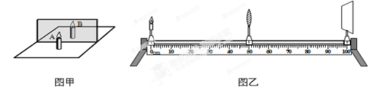

12、小乐和小霞分别探究“平面镜成像特点”和“凸透镜成像规律”，实验装置图分别如图甲和图乙所示：
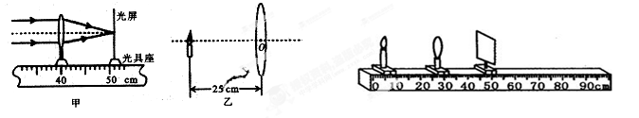

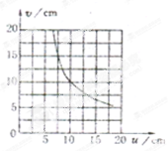
（1）如图甲所示，小乐在探究“平面镜成像特点”的实验中：
①为探究像与物的大小关系，对选取的两只蜡烛的要求是
；
②实验中，小乐只进行了一次实验，就得到了“像与物到镜面距离相等”的结论，这样得出的结论的做法不合理之处是
．
（2）如图乙所示，小霞在探究“凸透镜成像规律”的实验中：
①当蜡烛到凸透镜的距离为20cm时，移动光屏，直到光屏上成清晰的倒立、等大的实像．则该凸透镜的焦距为
cm；
②当蜡烛到凸透镜的距离为15cm时，移动光屏，直到光屏上成清晰的像，该成像规律在实际生活中的应用是 （选填：“照相机”、“投影仪”或“放大镜”）；
③当蜡烛到凸透镜的距离为12cm时，移动光屏，直到光屏上成清晰的像，此时观察像的大小，与②中所成像的大小相比
（选填：“变大”、“变小”或“不变”）；
④当蜡烛到凸透镜的距离为5cm时，为观察凸透镜成像特点，小霞应从图乙中凸透镜的
（选填“左”或“右”）侧进行观察．
（3）对于平面镜成像和凸透镜成像，从成“虚像”和“实像”的角度进行比较可知，平面镜能成
像，凸透镜能成
像．

13、在探究凸透镜成像规律的实验中：
①保持蜡烛、凸透镜的位置不变，调节光屏的位置，使光屏上得到了清晰的像，如图所示．此时，光屏上得到的是倒立、
的实像，利用这个成像规律可以制成
．
②一段时间过后，蜡烛燃烧变短，像成在了光屏的上方，为了使像仍在成在光屏中央，则可以将凸透镜向
移动．
③若在蜡烛和凸透镜的中间给凸透镜戴上一片“近视眼镜”，则只要将光屏
向
（选填“左”、“右”）移动，光屏上仍可出现清晰的像．
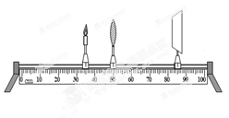
参考答案

1、物体表面所受压力，接触面的粗糙程度
2、压力 压力一定，受力面积越小 从倒放的瓶中倒出适量的水
3、匀速直线 一对平衡 匀速直线 水平 匀速直线 乙 大 相同 大
接触面的粗糙程度 物体间的压力 2N 水平向左 不变 控制变量
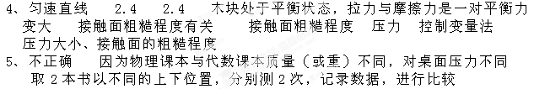

6、10 缩小 照相机 正立
、放大
7、蜡烛 光屏 蜡烛 光屏 烛焰 倒正
、大小 物
、像
- 同一直线 烛焰、凸透镜和屏中心
由表中数据分析可知，u＞2f；成倒立缩小的实像；f＜u＜2f；成倒立放大的实像；u＜f；正立放大的虚像
9、会聚 11.0 缩小 照相机 10、使像成在光屏的中心 远离
